SỨC MẠNH TÀI CHÍNH THÔNG QUA CÁC CHỈ TIÊU
PHÂN TÍCHCƠ BẢN TẠI CÁC CÔNG TY NIÊM YẾT TRÊN THỊ TRƯỜNG CHỨNG KHOÁN
ThS Đinh Thị Thu Hiền, ThS Nguyễn Thị Quỳnh Giao
Đại học Duy Tân, Tp Đà nẵng
Tóm tắt:
Sức mạnh tài chính là cụm từ luôn dành được sự quan tâm của nhiều đối tượng quan tâm như các nhà đầu tư, ngân hàng, cac đối tác trong đó không thể thiếu chủ sở hữu doanh nghiệp, các nhà quản lý trực tiếp đến sự tồn tại, phát triển lâu dài. Sức mạnh tài chinh giúp cho đối tượng quan tâm tìm kiếm được những thông tin cần thiết cho mình và giúp họ đánh giá được khách quan tình hình của một doanh nghiệp và đưa ra quyết định đúng đắn. Mỗi lĩnh vực hoạt động khác nhau thì có những thế mạnh khác nhau và để có được những thông tin khái quát về sức mạnh tài chinh cụ thể cần sử dụng những công cụ bổ trợ, nhiều nhất đó là công cụ về phân tích tài chính. Thông qua công cụ này giúp doanh nghiệp lập kế hoạch, tổ chức và đưa ra kết luận về một chỉ tiêu tài chính nào đó bằng những phương pháp phân tích riêng. Bài viết xin đưa ra thực tế những chỉ tiêu phân tích cơ bản thể hiện sức mạnh tài chính của công ty niêm yết trên thị trường chứng khoán một trong những lĩnh vực có sức nóng ảnh hưởng đến các hoạt động trong nền kinh tế Việt nam.
Từ khóa: chỉ tiêu tài chính, sức mạnh, niêm yết….
Khái quát về công tác phân tích tài chính tại công ty niêm yết
Theo Nguyễn Văn Ngọc, trường Đại học Kinh tế Quốc dân thì “Công ty niêm yết (listed company) là công ty công cộng có cổ phiếu được phép mua bán trên các thị trường chứng khoán” và theo Luật chứng khoán niêm yết chứng khoán là việc đưa các chứng khoán có đủ điều kiện vào giao dịch tại Sở giao dịch chứng khoán hoặc Trung tâm giao dịch chứng khoán. Theo đó, tình hình tài chinh hoạt động sản xuất kinh doanh của doanh nghiệp là yêu tố quan trọng nhất quyết định giá trị của cổ phiếu. Giá trị của cổ phiếu liên tục thay đổi, ảnh hưởng tich cực và tiêu cực đến hoạt động của công ty, mặc dù giá giao dịch trên thị trường nhiều lúc không phản ánh đúng giá trị của cổ phiếu, nhưng việc phân tích các chỉ số tài chính cơ bản cũng giúp nhà đầu tư lựa chọn được những cổ phiếu tốt và an toàn. Một câu hỏi quan trọng với nhà đầu tư chứng khoán là việc đọc báo cáo tài chính có đem lại giá trị hay không? Với những tín đồ của trường phái thị trường hiệu quả hoặc phân tích kỹ thuật, họ tin rằng các thông tin về công ty đã lượng hóa vào giá cổ phiếu và thường giả định rằng giá cổ phiếu đã phản ánh các thông tin tài chính và là chỉ báo tốt về giá trị doanh nghiệp.Tuy nhiên, trong nhiều trường hợp thì thị trường không hoàn toàn là hiệu quả và có thể là đánh giá sai giá trị của doanh nghiệp, khi đó, việc đọc báo cáo tài chính để ra quyết định là một hoạt động có ý nghĩa. Nhiều nhà đầu tư gặp khó khăn khi nhiều công ty sử dụng những thủ thuật kế toán trong việc hạch toán số liệu hoặc thực hiện một số “nghiệp vụ đặc biệt” mà qua đó làm đẹp báo cáo tài chính nhưng thực lực thì không phải như vậy. Do đó, nhà đầu tư quan tâm đến việc phân tích báo cáo tài chính, qua đó đánh giá triển vọng kinh doanh của doanh nghiệp và định giá doanh nghiệp, phục vụ việc ra quyết định mua bán cổ phiếu là một hoạt động then chốt. Tùy thuộc vào những công ty kinh doanh những lĩnh vực khác nhau thì có những nội dung phân tích hoàn toàn khác nhau. Tuy nhiên, công tac phân tích tài chính được gói gọn trong những nội dung sau:
- Hệ số khả năng thanh toán: Những hệ số này bao gồm hệ số thanh toán ngắn hạn, hệ số thanh toán nhanh và hệ số thanh toán hiện hành. Kết quả về những hệ số này giúp đánh giá khả năng trả nợ trong ngắn hạn của công ty bằng tài sản ngắn hạn, nêu hệ số này >0.5 lần thì công ty có thể trang trải được khoản nợ ngắn hạn, có thể tự chủ được về mặt tài chính
- Hệ số khả năng sinh lời: Đây là hệ số có vai trò quan trọng trong hoat động kinh doanh của doanh nghiệp, hệ số này phản ánh quá trình kiểm soát chi phí của doanh nghiệp, một đồng doanh thu tạo được bao nhiêu đồng thu nhập, đây được coi là chỉ sổ rất hữu ích khi tiến hành so sánh các doanh nghiệp trong cùng một ngành, hệ số càng cao chứng tỏ quá trình kiểm soát chi phí càng có hiệu quả, khả năng sinh lời càng lớn, nâng cao được sức mạnh tài chính, nội dung này được thể hiện qua cac chỉ tiêu như: Tỷ lệ lãi gộp (Gross Margin), Tỷ lệ lãi từ hoạt động KD (Operating Margin), Tỷ lệ lãi ròng
- Hiệu quả quản lý: Đây cũng được coi là nội dung quan trọng ảnh hưởng đến sức mang tài chính của doanh nghiệp. Một số nội dung chủ yếu như: Tỷ suất lợi nhuận trên tổng tài sản (ROA), Tỷ suất lợi nhuận trên vốn tự có (ROE)
- Khả năng hoạt động: Khả năng hoạt động bao gồm các chỉ số dùng để nghiên cứu về hiệu quả sử dụng tài sản trong doanh nghiệp, khả năng kiểm soát, sử dụng hợp lý tài sản, giúp đồng vốn luôn luân chuyển, giảm khoản nợ. Bao gồm những nội dung như hệ số vòng quay tổng tài sản, vòng quay hàng tồn kho, vòng quay khoản phải thu..
- Các chỉ số về cổ phiếu: Đối với các công ty niêm yết trên thị trường chứng khoán thì việc phân tích hiệu quả trên mỗi cổ phiếu là điều rất đáng phải quan tâm, vì khi phân tish sẽ giúp doanh nghiệp biết cần đầu tư vào những cổ phiếu của công ty nào hoặc phải rút cổ phiếu của công ty nào. Do đó, công tac phân tích tài chính cần chú trọng về một số nội dung như: Thu nhập trên mỗi cổ phiếu ( EPS ), Giá trên thu nhập của cổ phiếu ( P/E ), Cổ tức trên thu nhập ( D/E ), Cổ tức trên thị giá ( D/P ).
Thực trạng về sức mạnh tài chính thông qua các chỉ số tài chính
Đôi với những công ty niêm yết trên thị trường chứng khoán thì việc phân tích các chỉ số tài chính luôn được chú trọng vì sự phức tạp trong hoạt động kinh doanh sự lên xuống của các chỉ số ảnh hưởng lớn đến việc tăng hay giảm cổ phiếu, từ đó ảnh hưởng đến lợi nhuận của công ty cũng như cac nhà đầu tư. Hiện tại ở Việt nam theo thông kê của Ủy ban chứng khoán Nhà nước (SSC) thì quy mô thị trường về số lượng doanh nghiệp đăng ký và niêm yết trên thị trường chứng khoán tính đến tháng 8/2018 đối với thị trường HOSE là 365 doanh nghiệp, HNX là 376 doanh nghiệp…chứng tỏ thị trường chứng khoán đang là một nơi để cho hoạt động kinh doanh được phong phú và đa dạng hơn, do đó việc phân tích càng quan trọng đối với các doanh nghiệp. Để làm rõ về sưc mạnh tài chính, xin lấy minh họa về công ty Cổ phần CMISTONE Việt nam kinh doanh về khoáng sản giao dịch trên thị trường HNX với số liệu được sử dụng ở giai đoạn 2015 đến 2017 như sau: Công ty thể hiện sức mạnh tài chính thông qua việc phân tích các nội dung và các chỉ số sau:
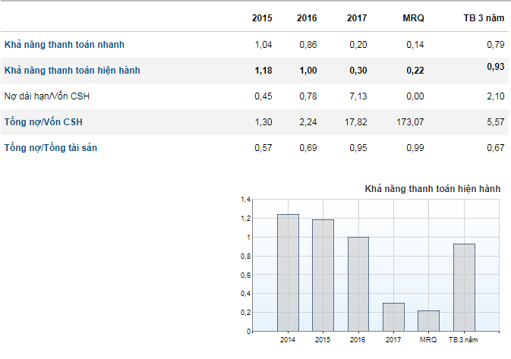
-Về khả năng thanh toán:

(Nguồn: www.stockbiz.vn/Stocks/CMI/Ratios.aspx)
Sức mạnh tài chính được đánh giá thông qua mức độ rủi ro trong kinh doanh khi phụ thuộc vào khả năng thanh toán các khoản nợ đặc biệt là khoản nợ ngắn hạn. Khi phân tích ta thấy qua 3 năm thì khả năng thanh toán hiện hành của doanh nghiệp là 0.93 được đánh giá là tốt, tức là công ty X co khả năng sử dụng các tài sản ngắn hạn hoán chuyển thành tiền nhanh chóng để thanh toán nợ ngắn hạn, đây là chỉ tiêu được nhiều đối tượng quan tâm nhất trong khi chưa xem xét các khoản nợ dài hạn.
- Khả năng sinh lời:
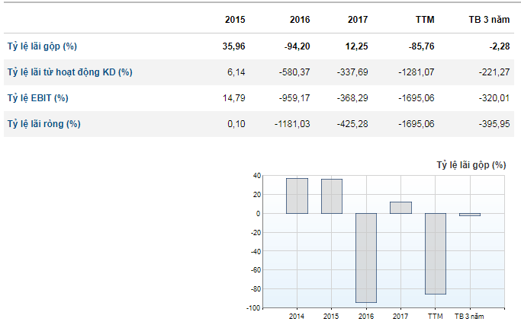
(Nguồn: www.stockbiz.vn/Stocks/CMI/Ratios.aspx)
Nhận thây rằng qua 3 năm khả năng sinh lời đều giảm trong đó tỷ lệ lãi gộp là một chỉ tiêu được sử dụng có hiệu quả nhất khi các nhà đầu tư muốn so sánh giữa các doanh nghiệp cùng ngành với nhau, đưa ra kết quả chính xác nhất, nhưng công ty X lại lỗ qua 3 năm, nếu xét cả 4 chỉ tiêu thì thấy vì tỷ lệ lãi gộp giảm nên hoạt động kinh doanh tiêu thụ của công ty này không hiệu quả làm cho tỷ lệ lãi từ hoạt động kinh doanh, tỷ lệ EBIT và tỷ lệ lãi ròng đều giảm theo, kinh doanh không hiệu quả làm cho sức mạnh tài chính không được đảm bảo, nếu kéo dài sẽ làm giá trị cổ phiếu giảm, kém thu hút các nhà đầu tư, cổ tức được hưởng cũng giảm.
- Về hiệu quả quản lý:
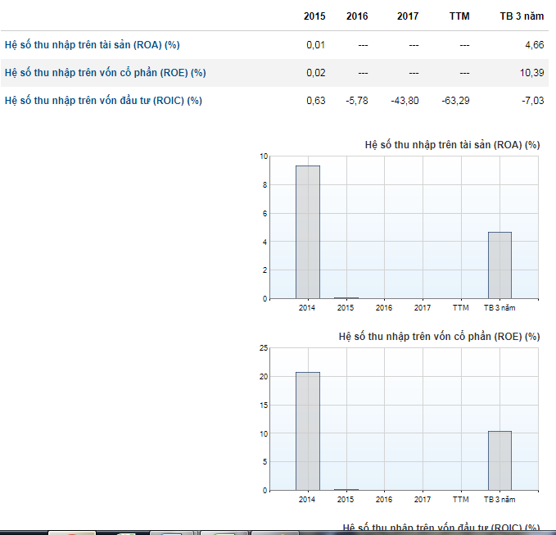

(Nguồn: www.stockbiz.vn/Stocks/CMI/Ratios.aspx)
Phản ánh việc sử dụng tài sản, sử dụng vốn cổ phần hay giá trị TSCĐ ròng hữu hình của các cổ đông để tăng thêm thu nhập. Nếu nhìn vào biểu đồ thì thấy rằng hiệu quả có được từ tài sản hay vốn cổ phần cũng không nhiều hoặc hầu như không có ở các năm 2016, 2017, có thể do khả năng sinh lời không hiệu quả làm cho hiệu quả quản lý không cao. Sức mạnh tài chính ở mức tương đối, vốn đầu tư không được sử dụng có hiệu quả nên làm cho hệ số thu nhập trên vốn đầu tư không được như mong muốn
- Về khả năng hoạt động:
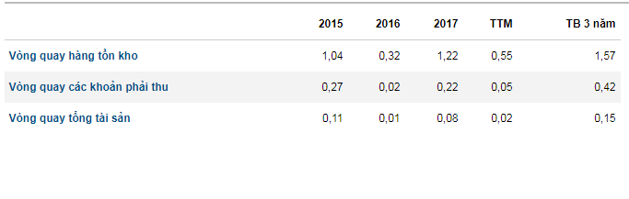

(Nguồn: www.stockbiz.vn/Stocks/CMI/Ratios.aspx)
Có thể thấy khả năng hoạt động của hàng tồn kho, khoản phải thu, tổng tài sản thay đối qua 3 năm và hầu như có xu hướng tăng lên nhưng còn hạn chế. Chứng tỏ, công ty có khả năng luân chuyển vôn từ hàng tồn kho, khoản phải thu và tổng tài sản để hạn chế lượng vốn bị ứ đọng và lượng vốn bị chiếm dụng, tạo thêm vốn cho hoạt động của công ty. Sức mạnh tài chính được đánh giá là tương đối hiệu quả.
Nhận xét:
Qua việc sử dụng số liệu về sức mạnh tài chính sau khi đã phân tích và được công bố trên các trang web về thị trường chứng khoán thì nhận thấy có những điểm tích cực nhưng cũng có những điểm còn tồn tại nhất định.
Tích cực: Đối với các công ty niêm yết trên thị trường chứng khoán thì việc làm sao để thu hút nhiều nhà đầu tư mua cổ phiếu của công ty mình là một trong những yêu cầu cần phải quan tâm, do đó việc đưa các chỉ số tài chính công bố bên ngoài giúp giải quyết được yêu cầu đó. Những chỉ số đo gộp lại gọi là sức mạng tài chính. Sức mạnh tài chính được quan tâm và phân tích cụ thể thông qua các nội dung và nhiều chỉ tiêu phân tích để các đối tượng quan tâm có thể tiến hành xem xét, đánh giá và đưa ra kết luận về công ty, bên cạnh đó, việc phân tích các chỉ tiêu này giúp các nhà đầu tư đánh giá so sánh với các doanh nghiệp cùng ngành để có thể hạn chế rủi ro nhất. Các công ty có thể tự đánh giá được sức mạnh tài chính sau một năm kinh doanh, từ đó đưa ra những biện pháp hoàn thiện và nâng cao được hiệu quả kinh doanh cũng như tồn tại được trong thị trường chứng khoán. Thực tế, các công ty đã thực hiện công tác phân tích này rất tốt, phương pháp áp dụng để tính các chỉ số đơn giản, dễ thực hiện, có hiệu quả bằng nhiều hình thức biểu hiện như sơ đồ, bảng biểu, đáp ứng được yêu cầu của nhiều đôi tượng quan tâm.
Hạn chế: Ngoài những điểm tích cực nêu trên, thì đôi khi các công ty còn thực hiện rập khuôn, chưa thật sự quan tâm đến việc thể hiện sức mạnh tài chính, các chỉ tiêu được lặp lại nhiều lần gây sự nhàm chán cho các đối tượng quan tâm. Ngoài ra, việc nhận xét các chỉ tiêu phân tích chưa thật sự là chính xác, mới tập trung vào nhìn nhận các con số chưa phân tich sâu về nguyên nhân của sự biến động đó, trong khi các đối tượng quan tâm rất cần đến điều này.
Từ việc nhìn nhận điểm tích cực và hạn chế của việc sử dụng các nội dung phân tích để đánh giá sức mạnh tài chính của doanh nghiệp, tác giả đưa ra một số biện pháp nhằm cải thiện hơn về quá trình đánh giá cho doanh nghiệp và tăng độ tin cậy hơn cho các đối tượng quan tâm như sau:
- Để tăng độ chính xác thì vấn đề số liệu trong các báo cáo tài chính cần khách được thể hiện khách quan, trung thực và hơp lý. Do đó, các số liệu nên được sử dụng từ các báo cáo tài chính đã qua kiểm toán hoặc được kiểm tra bởi cơ quan Thuế ..để tăng độ tin cậy cho đối tượng quan tâm, từ đó thể hiện chính xác sức mạnh tài chính.
- Khi nhận xét, đánh giá thì cần sử dụng kết hợp với Thuyết minh Báo cáo tài chính để phản ánh về nguyên nhân ảnh hưởng đến sức mạnh tài chính, từ đó các đối tượng quan tâm sẽ nhìn nhận cụ thể và chi tiết hơn, cũng như quá trình phân tích được hoàn thiện hơn.
- Công ty có thể đa dạng thời gian để phân tích về sức mạnh tài chính như phân tích theo Quý, theo niên độ hoặc theo Tháng tùy thuộc vào hoạt động của công ty.
- Đa dạng phương pháp phân tích để thể hiện sức mạnh tài chính, việc thể hiện kết quả thông qua biểu đồ, hình vẽ sẽ giúp đối tượng quan tâm không nhàm chán khi xem xét, đưa ra nhận định nhanh chóng hơn.
Tóm lại, việc thể hiện sức mạnh tài chính của các công ty niêm yết là điều kiện ảnh hưởng lớn đến các giao dịch trong thị trường chưng khoán, ảnh hưởng đến sự tồn tại và phát triển của công ty, do đó cần phát huy hết tác dụng của việc phân tích tài chính thông qua các chỉ số để thể hiện rõ sức mạnh tài chính của mình, từ đó kích thích đầu tư, nâng cao giá cổ phiếu, tăng cổ tức cho các cổ đông..
Tài liệu tham khảo:
- Phạm Văn Dược, Trường Đại học Kinh tế Tp.HCM (2008), Phân tích Hoạt động kinh doanh, Nhà xuất bản Thống kê.
- Nguyễn Năng Phúc (2010), Giáo trình phân tích tài chính, NXB Thống kê, Đại học Kinh tế quốc dân
- http://www.ssc.gov.vn/ubck/faces/vi/vimenu/vipages_vithongtinthitruong/thongkettck/quymothitruong?_adf.ctrl-state=12fnyp2skn_4&_afrLoop=24442756617000
- https://www.stockbiz.vn/Stocks/

